P4010: Flyer
30,73€ für 1000 Stück
link
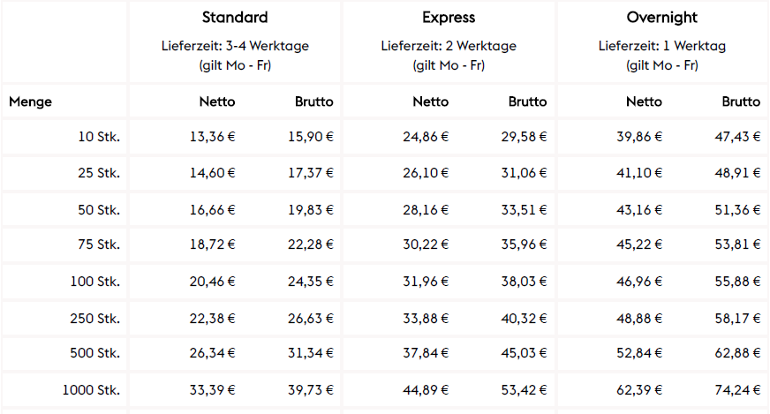12.10.21

P4011: Plakate
25,86€ für 100 Stück
link
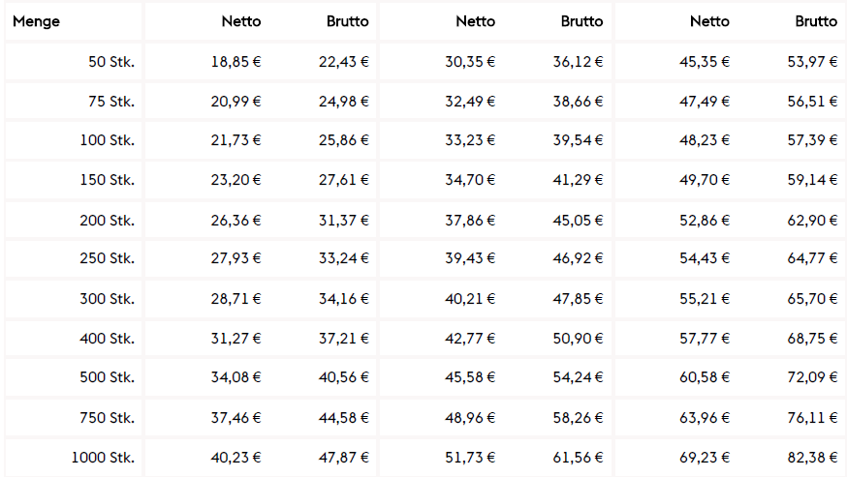12.10.21

